 | Министерство науки и высшего образования Российской Федерации  Федеральное государственное бюджетное образовательное учреждение высшего образования  «Московский государственный технический университет  имени Н.Э. Баумана  (национальный исследовательский университет)»  (МГТУ им. Н.Э. Баумана)

Факультет | «Информатика и системы управления» (ИУ)
Кафедра | «Программное обеспечение ЭВМ и информационные технологии» (ИУ7)

ОТЧЕТ ПО ЛАБОРАТОРНой работе №6
«ОБРАБОТКА деревьев»
по курсу:
«типы и структуры данных»

Вариант: 1
Студент:  Авдейкина Валерия Павловна, группа ИУ7-33Б | ____________________  (подпись, дата)
Руководители:  Преподаватель ИУ7  Силантьева Александра Васильевна | ____________________  (подпись, дата)
Преподаватель ИУ7  Барышникова Марина Юрьевна | ____________________  (подпись, дата)
Проверяющий:  Барышникова Марина Юрьевна | ____________________  (подпись, дата)

Оценка: __________________
Оглавление
Описание условий задачи 3
Техническое задание 4
1 Входные данные 4
2 Выходные данные 5
3 Задача, реализуемая программой 6
4 Способ обращения к программе 6
5 Возможные аварийные ситуации и ошибки со стороны пользователя 6
Описание внутренних структур данных 7
Алгоритм 8
Тестирование 10
Оценка эффективности 16
Контрольные вопросы 18
1 Что такое дерево? 18
2 Как выделяется память под представление деревьев? 18
3 Какие бывают типы деревьев? 18
4 Какие стандартные операции возможны над деревьями? 18
5 Что такое дерево двоичного поиска? 18
Выводы 19

Описание условий задачи
Построить дерево в соответствии со своим вариантом задания. Вывести его на экран в виде дерева. Реализовать основные операции работы с деревом: обход дерева, включение, исключение и поиск узлов. Сравнить эффективность алгоритмов сортировки и поиска в зависимости от высоты деревьев и степени их ветвления.
Вариантное задание: В текстовом файле содержатся целые числа. Построить двоичное дерево из чисел файла. Вывести его на экран в виде дерева. Используя процедуру, определить количество узлов дерева на каждом уровне. Добавить число в дерево и в файл. Сравнить время добавления чисел в указанные структуры.

Техническое задание

Входные данные
- Входные данные при вводе номера выбранной опции меню:
  - Целые беззнаковые числа [0; 14]
- Входные данные для различных опций меню:
Номер опции | Название опции | Входные данные
 | Выход | -
 | Загрузить дерево из файла | Имя файла
 | Экспортировать дерево в изображение (dot) | -
 | Добавить узел в дерево / файл, сравнение времени | Метка узла, имя файла
 | Удалить узел из дерева | Метка узла
 | Выполнить поиск узла | Метка узла
 | Выполнить обход дерева | -
 | Отсортировать числа из файла с помощью дерева | Имя файла
 | Отсортировать числа из файла с помощью метода qsort | Имя файла
 | Вывести время разных вариантов обхода | -
 | Очистить дерево | -
 | Вывести меню | -
 | Вывести правила ввода | -
 | Определить кол-во узлов на каждом уровне дерева | -
 | Перевести текущий .dot файл в .png и открыть его | -
Таблица 1: Входные данные опций меню

- Имя файла: символы, не более 255
- Метка узла: целое число из [-2147483648; 2147483647]

Выходные данные
- Выходные данные при вводе номера выбранной опции меню:
  - Выходные данные команды в случае корректного ввода
- Выходные данные для различных опций меню:
Номер | Название опции | Выходные данные
 | Выход | Сообщение об успешном выполнении / сообщение об ошибке
 | Загрузить дерево из файла | Сообщение об успешном выполнении / сообщение об ошибке
 | Экспортировать дерево в изображение (dot) | Сообщение об успешном выполнении / сообщение об ошибке
 | Добавить узел в дерево / файл, сравнение времени | Сообщение об успешном выполнении, время выполнения / сообщение об ошибке
 | Удалить узел из дерева | Сообщение об успешном выполнении / сообщение об ошибке
 | Выполнить поиск узла | Информация об узле / сообщение о ее отсутствии
 | Выполнить обход дерева | Информация о узлов в порядке выполнения каждого из обходов / сообщение об ошибке
 | Отсортировать числа из файла с помощью дерева | Время выполнения сортировки + результат сортировки при кол-ве узлов < 100 / сообщение об ошибке
 | Отсортировать числа из файла с помощью метода qsort | Время выполнения сортировки + результат сортировки при кол-ве узлов < 100 / сообщение об ошибке
 | Вывести время разных вариантов обхода | Время выполнения каждого из обходов / сообщение об ошибке
 | Очистить дерево | Сообщение об успешном выполнении / сообщение об ошибке
 | Вывести меню | Меню
 | Вывести правила ввода | Правила ввода
 | Определить кол-во узлов на каждом уровне дерева | Информация о кол-ве узлов на каждом уровне дерева / сообщение об ошибке
 | Перевести текущий .dot файл в .png и открыть его | Системные сообщения
 | Получить высоту загруженного дерева | Высота дерева
Таблица 2: Выходные данные опций меню
- Формат вывода информации об узле (метка потомка равна метке узла, если потомок отсутствует):
  - метка_узла: метка_левого_потомка, метка_правого_потомка

Задача, реализуемая программой
Программа реализует обработку набора целых чисел с помощью составления двоичного дерева поиска и оценивает эффективность разных способов обработки.

Способ обращения к программе
Программа вызывается в командной строке без каких-либо аргументов. Ввод данных производится с клавиатуры после соответствующего приглашения к вводу («Команда...» / «Введите..»).

Возможные аварийные ситуации и ошибки со стороны пользователя
- Некорректный ввод имени файла:
  - Пустой ввод
  - Недопустимые символы
  - Превышение допустимого количества символов (поведение программы не определено)
  - Имя несуществующего файла или директории
- Некорректные данные в обрабатываемом файле / вводе с клавиатуры
- Некорректный ввод номера опции:
  - Пустой ввод
  - Недопустимые символы (поведение программы не определено )
  - Недопустимый номер

Описание внутренних структур данных
В ходе работы была составлена следующая структура:
- Дерево двоичного поиска — АТД, тип которого — tree_t, указатель на структуру tree_node:
  - struct tree_node:
    - key (метка узла) — поле типа int (key_t)
    - left (левый потомок) — поле типа tree_t (struct tree_node*)
    - right (правый потомок) — поле типа tree_t (struct tree_node*)
typedef struct tree_node* tree_t;
typedef int key_t;

struct tree_node
{
key_t key;
tree_t left;
tree_t right;
};

Итоговый размер структуры: 20 байт.

Алгоритм
- Сравнение различных вариантов обхода, сортировок
В ходе работы будут сравниваться: разные варианты обхода двоичного дерева поиска (префиксный, инфиксный, постфиксный) и сортировка исходного набора чисел с помощью двоичного дерева поиска и сортировки qsort (stdlib.h).
При сортировке с помощью двоичного дерева поиска набор чисел записывается в заново созданное дерево, а затем при инфиксном обходе происходит запись каждой метки узла дерева в одномерный массив для последующей обработки.
- Работа с деревом:
- Создание узла:
Динамическое выделение памяти под новую структуру и ее обнуление
- Включение узла в дерево:
  - Если очередной узел пуст: замещение места добавляемым узлом
  - Если очередной узел не пуст: рекурсивное добавление нового узла к левому / правому потомку рассматриваемого
- Исключение узла из дерева (по метке):
  - Если очередной узел пуст: возвращаем его
  - Если очередной узел не пуст и метка не равна удаляемой:
    - ищем узел по дереву далее
  - Если метка равна удаляемой:
    - при отсутствии потомков весь узел удаляется
    - при наличии только левого (правого) потомка «переставляем» его к родителю удаляемого узла
    - при наличии обоих потомков находим узел с наименьшей меткой в правых потомках и заменяем текущий узел на него
- Поиск узла (по метке):
Рекурсивно ищем узел сначала по левой ветке от корня, если не был найден — продолжаем по правой.
В реализации решения задачи были использованы следующие основные функции:
Функция | Описание
tree_t create_node(const key_t key) | Создает и возвращает новый узел дерева с соотвтетсвующим значением key  В случае неудачи возвращает NULL
tree_t insert_node(tree_t tree, tree_t node) | Вставляет созданный узел node в дерево tree, возвращает указатель на новый корень
tree_t delete_node(tree_t tree, const key_t key) | Удаляет узел со значением key из дерева tree, возвращает указатель на новый корень
void delete_tree(tree_t *tree) | Удаляет дерево (освобождает память)
tree_t search_node(tree_t tree, const key_t key) | Выполняет поиск узла со значением key в дереве tree и возвращает его  В случае неудачи возвращает NULL
void apply_tree(const int code, tree_t tree, void (*f)(tree_t, void*), void *arg) | Выполняет обход дерева в зависимости от кода code (PRE, IN, POST), применяя функцию f к узлам дерева tree в порядке обхода
void node_to_dot(tree_t node, void *param) | Выводит информацию об узле node в файловую переменную param в формате .dot
void store_sorted(tree_t tree, int *data, int *const i) | Рекурсивно переносит данные из дерева tree в массив data с помощью инфиксного обхода
size_t get_nodes_count(tree_t tree, int level) | Выполняет подсчет количества узлов дерева tree на уровне level
void get_all_count(tree_t tree, size_t *const count) | Выполняет подсчет общего количества узлов дерева tree
int get_height(tree_t tree) | Поиск высоты дерева tree
void print_node_lookup(tree_t node, void *param) | Выводит информацию об узле node в формате команды обхода
Таблица 3. Описание основных функций

Тестирование
  - Позитивные тесты
Номер | Описание теста | Исходное дерево | Дерево после выполнения команды / Результат вып.
 | Заполнение дерева из файла (команда 1) | Пусто | 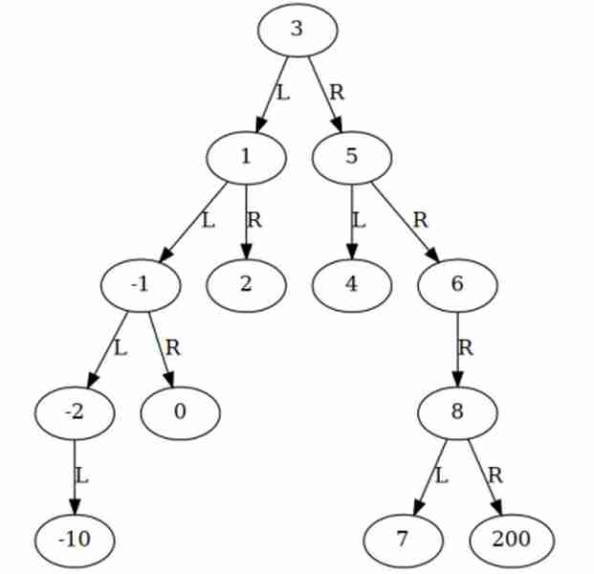
 | Добавление узла в правое поддерево (команда 3) |  | 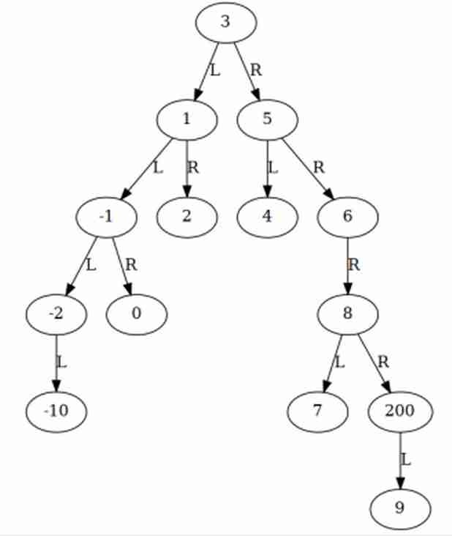
 | Добавление узла в левое поддерево (команда 3) |  | 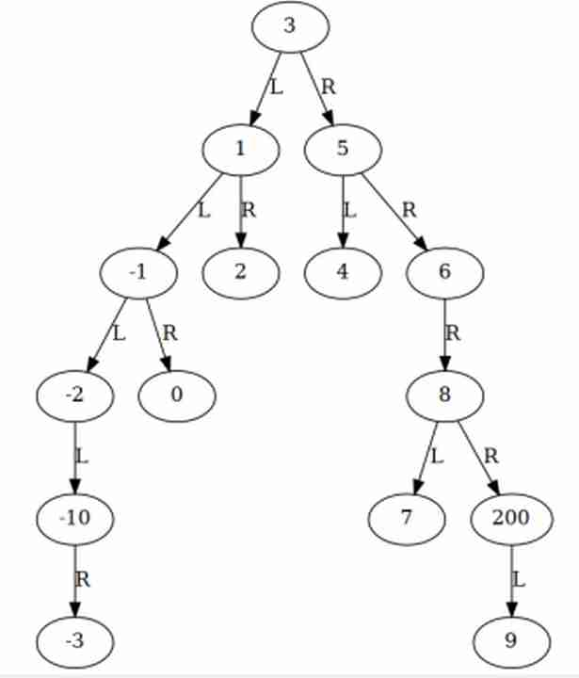
 | Добавление узла в пустое дерево (команда 3) | Пусто | 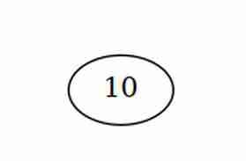
 | Удаление листа в правом поддереве (команда 4) | 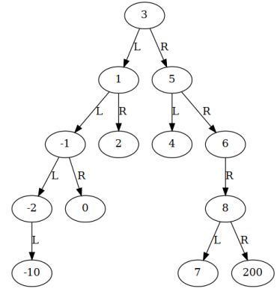 | 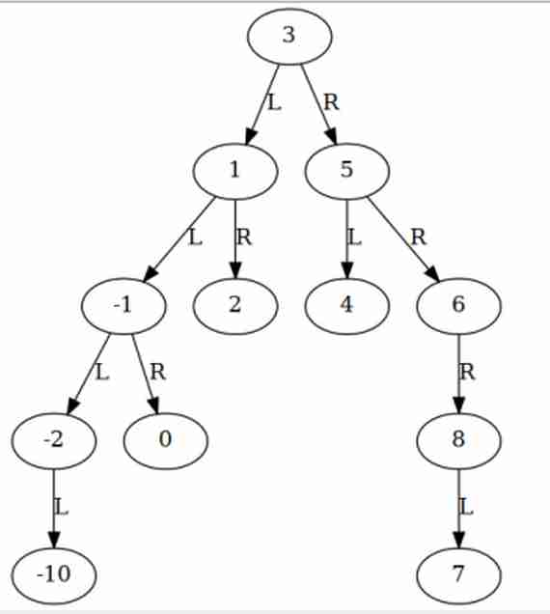
 | Удаление листа в левом поддереве (команда 4) |  | 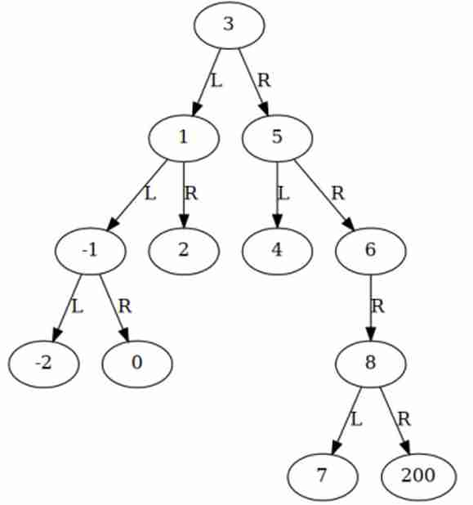
 | Удаление корня (команда 4) |  | 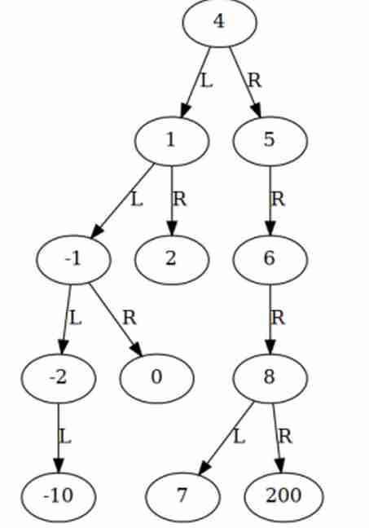
 | Поиск корня (команда 5) | 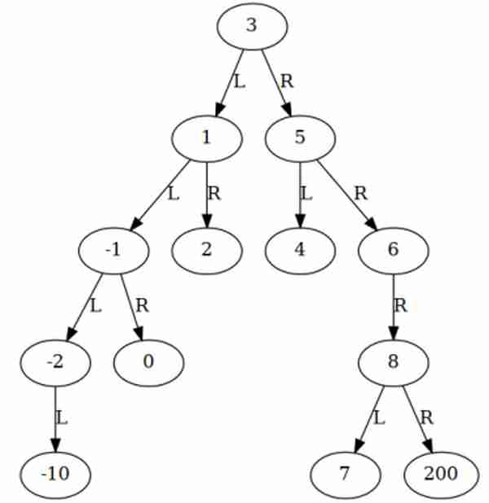 | 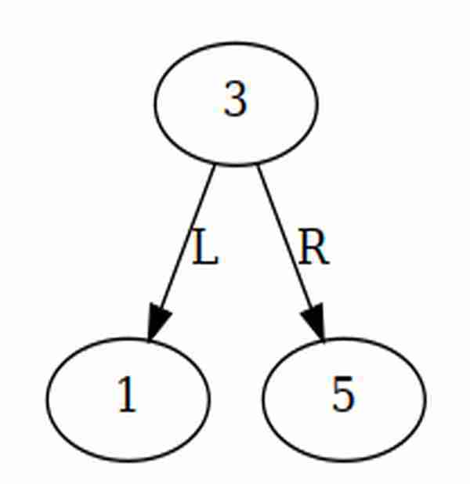
 | Поиск листа в правом поддереве (команда 5) |  | 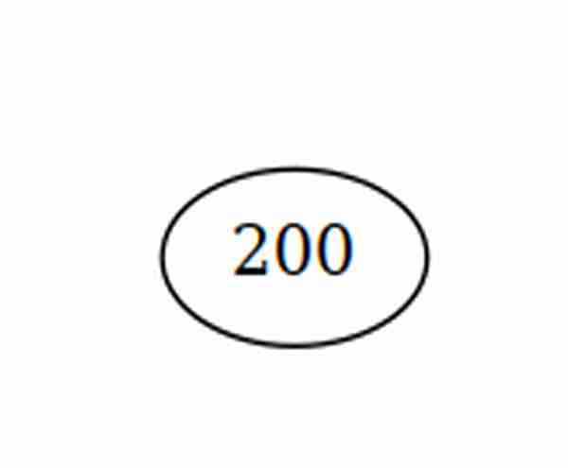
 | Поиск листа в левом поддереве (команда 5) |  | 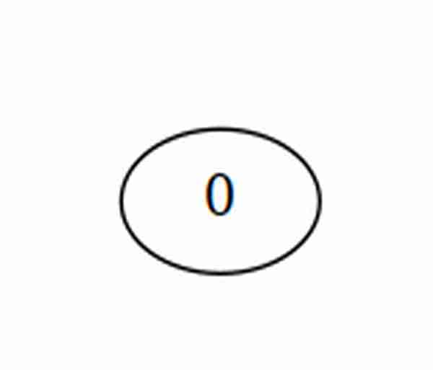
 | Поиск узла в середине (команда 5) |  | 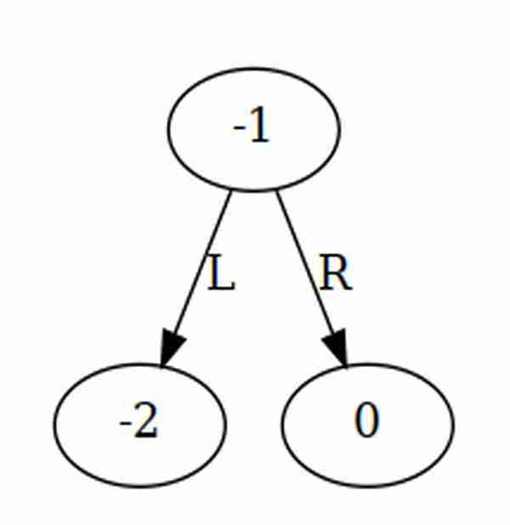
 | Обход дерева из одного узла (команда 6) | 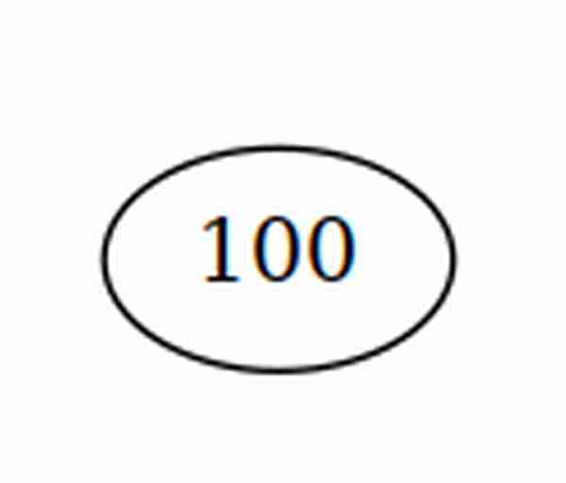  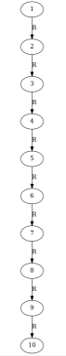 | 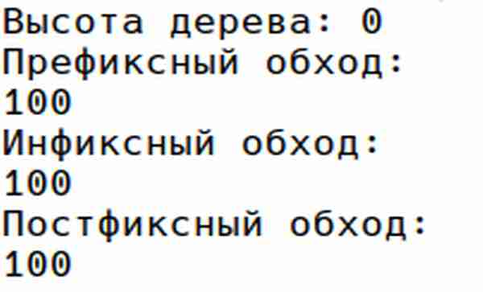
 | Обход дерева с одной веткой (команда 6) |  | 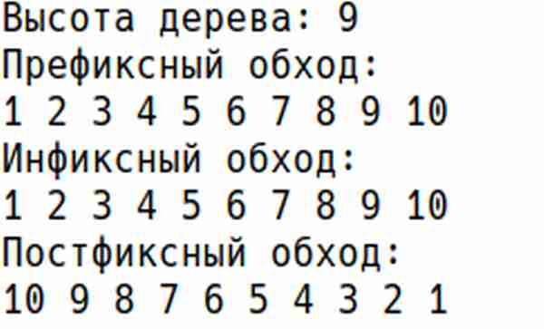
 | Обход дерева с двумя ветвями (команда 6) |  | 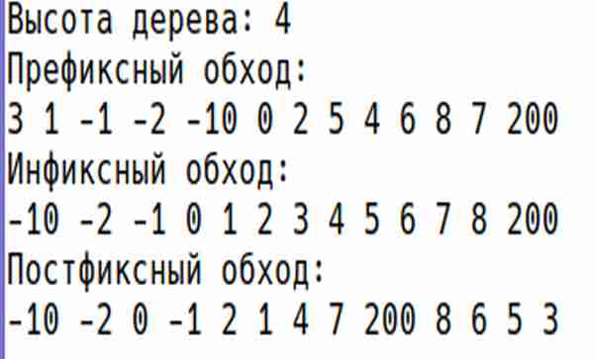
 | Определить кол-во узлов на каждом уровне дерева из одного узла (команда 13) | 1 узел | 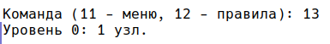
 | Определить кол-во узлов на каждом уровне дерева с одной веткой (команда 13) | 10 узлов | 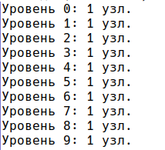
 | Определить кол-во узлов на каждом уровне дерева с двумя ветвями (команда 13) | 10 узлов | 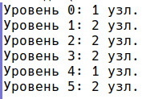
 | Определить высоту дерева из одного узла (команда 15) | 1 узел | 0
 | Определить высоту дерева с одной ветвью | 1000 узлов | 999
 | Определить высоту дерева с двумя ветвями |  | 4
Таблица 4. Позитивные тесты
  - Негативные тесты (вызов при пустом дереве / некорректный ввод)
        - Ввод команды
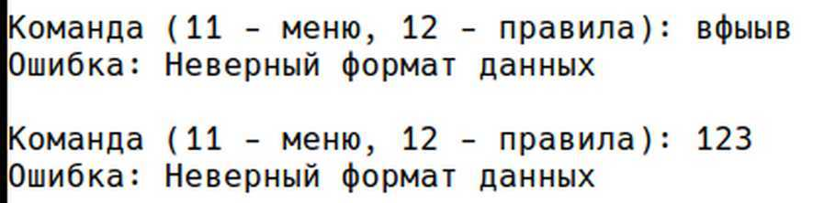

        - Команда 1
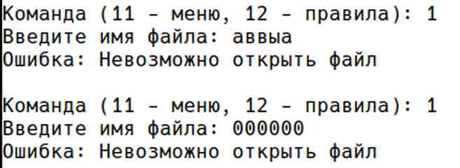

        - Команда 2
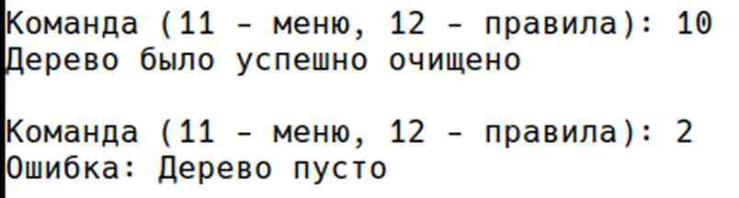

        - Команда 3
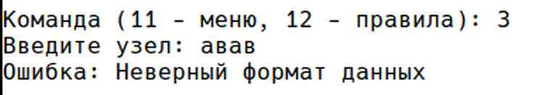

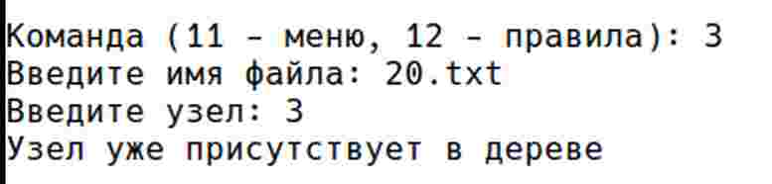

        - Команда 4
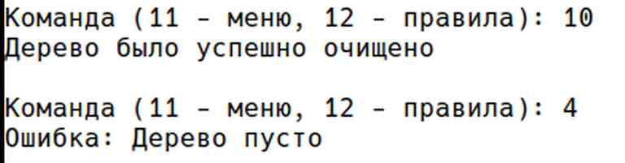

        - Команда 5
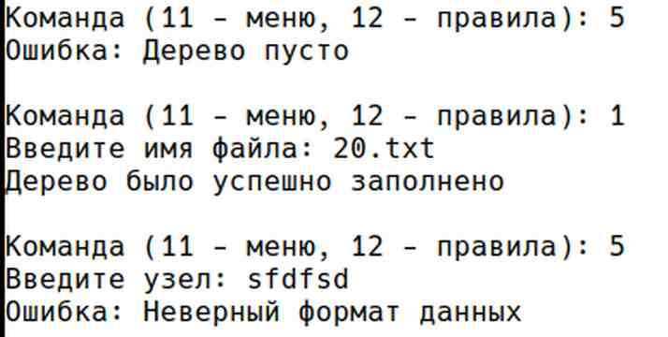

        - Команда 6
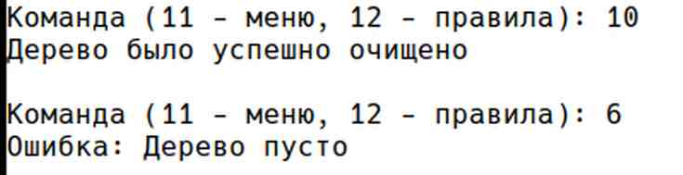

        - Команда 7
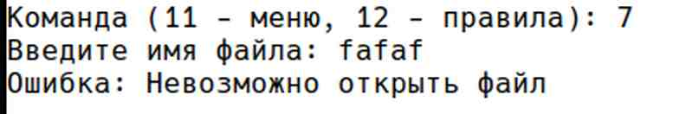

        - Команда 8
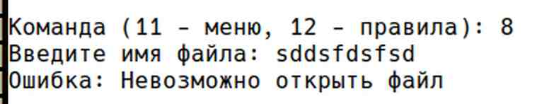

        - Команда 9
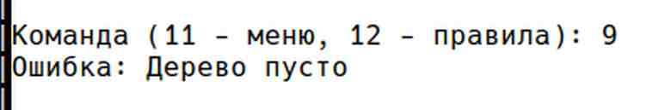

        - Команда 10
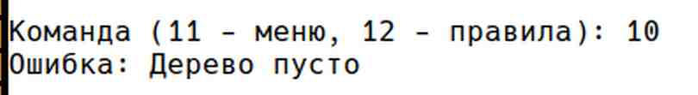
        - Команда 13
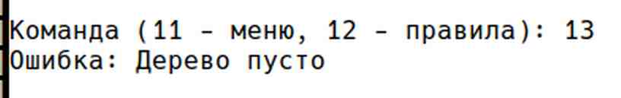

        - Команда 14
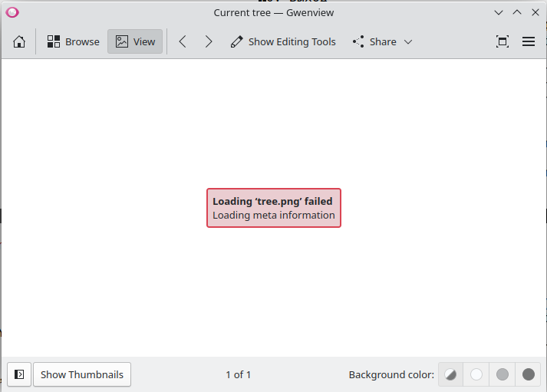

Оценка эффективности
Время замерялось в двух плоскостях: во время выполнения обхода дерева (в запивимости от метода) и во время сортировки набора целых чисел (сортировка деревом и сортировка qsort). Количество итераций для всех плоскостей: 200.
Метод | Кол-во чисел | Высота дерева |  | Среднее время, мкс |  | Выигрыш относительно сортировки qsort
Метод | Кол-во чисел | Sorted | Unsorted | Sorted | Unsorted | Sorted | Unsorted
Сортировка двоичным деревом поиска | 10 | 9 | 5 | 3 | 3 | -50,0% | -50,0%
Сортировка двоичным деревом поиска | 500 | 499 | 17 | 406 | 83 | -612,3% | -9,2%
Сортировка двоичным деревом поиска | 1000 | 999 | 20 | 1618 | 174 | -1294,8% | 0,5%
Сортировка двоичным деревом поиска | 2000 | 1999 | 21 | 6483 | 375 | -2546,1% | 0,8%
qsort (stdlib.h) | 10 | - |  | 2 | 2 | -
qsort (stdlib.h) | 500 | - |  | 57 | 76 | -
qsort (stdlib.h) | 1000 | - |  | 116 | 175 | -
qsort (stdlib.h) | 2000 | - |  | 245 | 378 | -
Таблица 5. Оценка эффективности различных методов сортировки
Исходя из таблицы 5, можно сделать следующие выводы:
- Сортировка с помощью двоичного дерева поиска является менее эффективной при отсортированных данных, то есть, когда высота дерева становится достаточно большой
- Сортировка с помощью двоичного дерева поиска более эффективна при «разбросанных» данных, то есть, когда высота дерева намного меньше, чем общее количество чисел
- В силу особенностей работы процессора и малых единиц измерения появляются большие погрешности, ввиду которых эффективность сортировки деревом относительно быстрой сортировки (qsort) не является явной
Количество чисел | Время префиксного обхода, мкс |  | Время инфиксного обхода, мкс |  | Время постфиксного обхода, мкс
Количество чисел | Sorted | Unsorted | Sorted | Unsorted | Sorted | Unsorted
10 | 6 | 6 | 6 | 9 | 6 | 6
500 | 319 | 354 | 320 | 337 | 315 | 334
1000 | 631 | 661 | 631 | 659 | 630 | 657
2000 | 1292 | 1193 | 1300 | 1993 | 1288 | 1163
Таблица 6. Сравнение времени различных методов обхода
Исходя из таблицы 6 можно сделать два вывода:
- Среднее время обхода не зависит от его метода
- Время обхода в среднем уменьшается, если данные заполняются в дерево в отсортированном виде
Затраты по памяти:
- элемент дерева — 20 байт
- элемент массива — 4 байта
- память, занимаемая деревом, больше, чем память, занимаемая одномерным массивом, на 400%

Контрольные вопросы

Что такое дерево?
Дерево — нелинейная структура данных, используемая при представлении иерархических связей, имеющих отношения «один ко многим»;

Как выделяется память под представление деревьев?
Память под представление деревьев может выделяться несколькими способами: P(n) = 3*n — для списочного представления (струткуры с указателями на левого и правого потомков), P(n) = 2*n — для представления в виде массива (массив структур с информацией об узле и индексах потомков), P(n) = 2*n или P(n) = n — для польской записи, где n — количество узлов дерева.

Какие бывают типы деревьев?
Существует много типов деревьев, перечислим основные: двоичное, красно-черное, АВЛ-дерево, расширяющееся (косое дерево) и т. д.

Какие стандартные операции возможны над деревьями?
Над деревьями возможны следующие операции: вставка узла, удаление узла, поиск узла, обход узлов.

Что такое дерево двоичного поиска?
Дерево двоичного поиска — двоичное дерево, каждая вершина которого имеет значение, которое больше, чем содержание любой из вершин его левого поддерева и меньше, чем содержание любой из вершин его правого поддерева.

Выводы
В ходе работы было выяснено, что использование дерева двоичного поиска является более эффективным по времени для обработки неотсортированных данных по сравнению с хранением данных в одномерном массиве, но в то же время используется больший объем памяти.

